**ПОЛОЖЕНИЕ**

**о научно-практической литературно-краеведческой**

**конференции «Федосеевские чтения»**

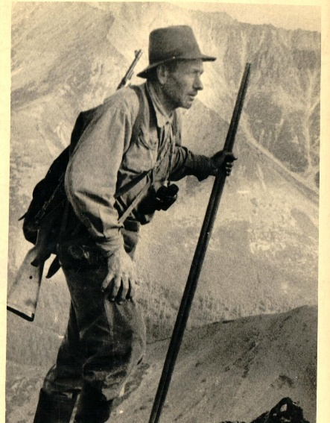

*В история русской геодезии и картографии было немало ученых, которые успешно совмещали науку с писательской деятельностью и для которых длительные экспедиции в труднодоступные районы страны стали главной темой их произведений. Это и Владимир Клавдиевич Арсеньев (1872–1930), и Николай Георгиевич Гарин-Михайловский (Н. Гарин, 1852–1906), и Олег Григорьевич Чистовский (1923**–2003), другие.*

*Одним из них был Григорий Анисимович Федосеев (1899–1968).*

*Вместе с экспедициями он прошел многолетний трудный путь от Хибин до берегов Охотского моря, проводя топографические съемки, которые имели важнейшее значение для освоения этих районов России. Дикая природа, жизнь и быт коренных народов исследуемых земель произвела на Григория Федосеева неизгладимое впечатление, что нашло отражение в его самобытной прозе. Творчество Федосеева составляет золотой фонд литературных произведений о Приамурье.*

Положение о научно-практической литературно-краеведческой конференции **«Федосеевские чтения»** (далее – Положение) определяет порядок организации, проведения и условия участия в Конференции.

**1.    Цели и задачи конференции**

1.1 Актуализация художественного наследия Г.А. Федосеева, советского писателя, исследователя и инженера-геодезиста, большинство произведений которого связано с Приамурьем

1.2 Подготовка к 125-летию со дня рождения Г.А. Федосеева (родился 7 (19) января 1899 года)

1.3 Изучение и популяризация творчества Григория Анисимовича Федосеева

1.4 Презентация и старт проекта «Тропою испытаний Г.А. Федосеева»

1.5 Воспитание патриотических чувств и гражданственности молодежи через пропаганду литературного творчества человека, который «как писатель родился в Приамурье»

1.6 Расширение и углубление литературоведческих знаний и представлений у амурской молодежи о региональной литературе, развитие познавательного интереса в области литературного краеведения

1.7 Привлечение широкой аудитории (в том числе ученых, путешественников, краеведов, преподавателей, студентов, школьников) к изучению и анализу литературных произведений амурских авторов

1.8 Поддержка творческих инициатив различных социальных и возрастных групп в сфере продвижения амурской литературы, как духовной ценности общества

2. **Организаторы**

Амурское областное отделение Русского географического общества

Амурский областной краеведческий музей имени Г.С. Новикова-Даурского

Амурская областная научная библиотека имени Н.Н. Муравьева-Амурского

Амурская областная общественная писательская организация

3.  **Организация конференции**

3.1 Конференция состоится 19 мая 2023 года в Амурской областной научной библиотеке имени Н.Н. Муравьева-Амурского (Благовещенск, ул. Ленина, 139).

3.2 В программе конференции предусмотрены:

3.2.1 презентация проекта «Тропою испытаний Григория Федосеева» <https://amurexpedition.ru/news/tropoj-ispytanij-fedoseeva-plan-proekta/>

3.2.2 представление рабочего варианта «Федосеевской энциклопедии» – свода и толкования основных терминов, понятий, сведений, названий, имен, событий из произведений Г.А.Федосеева с поясняющими фото, видео, рисунками, картами, схемами

3.2.3 открытие выставки, посвященной наследию Г.А.Федосеева

3.2.4 выступления и обсуждение выступлений участников конференции по вопросам изучения и анализа литературных произведений Г.А.Федосеева

3.2.5 просмотр художественного фильма «Злой дух Ямбуя» (1978 год, киностудия имени М. Горького, режиссёр Борис Бунеев)

4.  **Условия проведения конференции**

**4.1 Конференция проводится в смешанном (очном – заочном) формате**

4. 2 Формы участия: устное выступление; в качестве слушателя; устное выступление через каналы связи; наблюдение за интернет-трансляцией

4.3 Для участия в конференции по формам: устное выступление, устное выступление через каналы связи, в качестве слушателя необходимо заполнить заявку участника (Приложение)

4.4 Заявки принимаются по электронному адресу [olgasash@ya.ru](mailto:olgasash@ya.ru) с пометкой **«На конференцию»** до 25 апреля 2023 года включительно

4.5 Тезисы докладов (устное выступление, устное выступление через каналы связи) будут опубликованы на сайте <https://amurexpedition.ru/>

4.6 Работы (тезисы), предоставленные на конференцию, не рецензируются и не возвращаются авторам, работы не должны нарушать авторские права третьих лиц (Гражданский кодекс РФ, статья 1299 «Технические средства защиты авторских прав»)

4.7 Организаторы оставляет за собой право использовать работы в дальнейшей деятельности по продвижению чтения и повышению статуса региональной литературы

**Приложение**

Регистрационная форма участника:

Фамилия__________________________________________________________

Имя ______________________________________________________________

Отчество _________________________________________________________

Место работы (учебы) _______________________________________________

Должность _________________________________________________________

Ученая степень, звание _______________________________________________

Телефон____________________________________________________________

E-mail ______________________________________________________________

Форма участия _______________________________________________________

Название доклада _____________________________________________________

Разрешаю обработку своих персональных данных организаторам конференции, указанным в данном Положении.